La gestion de stock
Mode opératoire PHASEO



Sommaire
1. Menus 3
2. Creation d’un fournisseur 4
3. Déclaration d’un Magasin 5
4. Creation et gestion d’une commande 6
Création 6
Recherche d’une commande 8
Déclaration d’une entrée 9
5. Mouvements de stock et inventaire 10
Sortie de stock 10
Recherche des mouvements de stock 11
Etat des stocks 12
6. Catalogue fournisseur 13
Déclaration automatique et catalogue 13
Modification du catalogue 14
Marché fournisseur 14

Menus

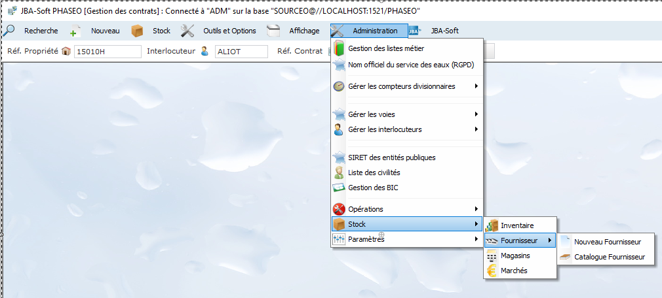
Les menus donne accès à :
- L’administration des stocks, c'est-à-dire la préparation des données permettant de faires des commandes et des transactions de stock
- La déclaration du ou des magasins
- La déclaration des fournisseurs
- La gestion des catalogues fournisseurs
- La définition des marchés

- L’exploitation de la gestion des stocks, c'est-à-dire la gestion :
- des commandes,
- des entrées,
- des sorties
- des inventaires ou corrections
- au contrôle des stocks
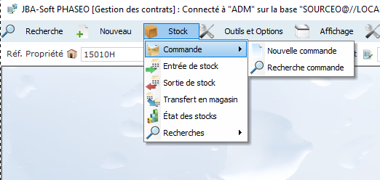

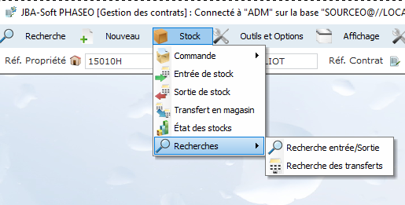

Creation d’un fournisseur

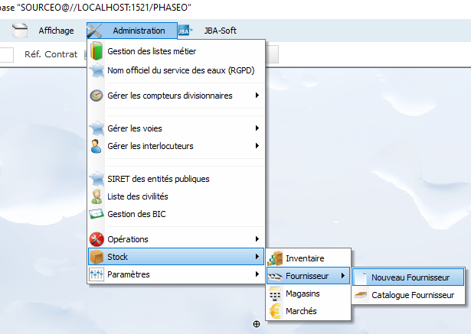
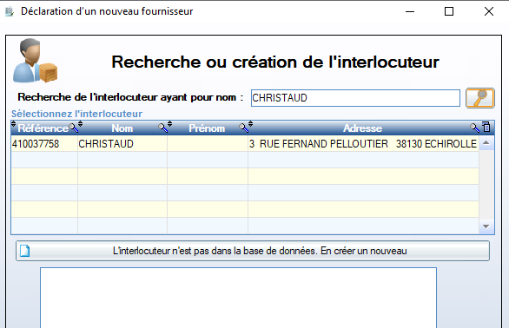
Si la fiche n’existe pas, créer la fiche
On vérifie que la fiche fournisseur n’existe pas dans la base

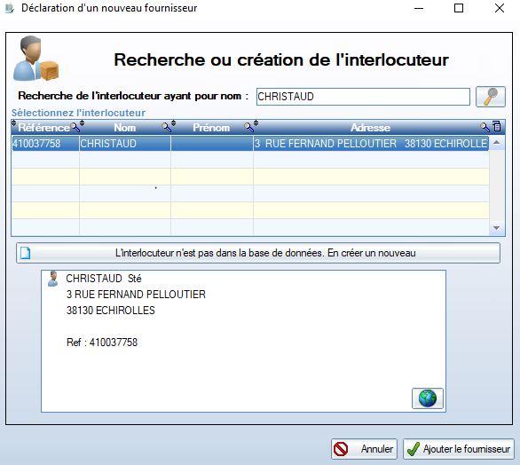
Une fois la fiche interlocuteur créée,
Faire « Ajouter »

Déclaration d’un Magasin

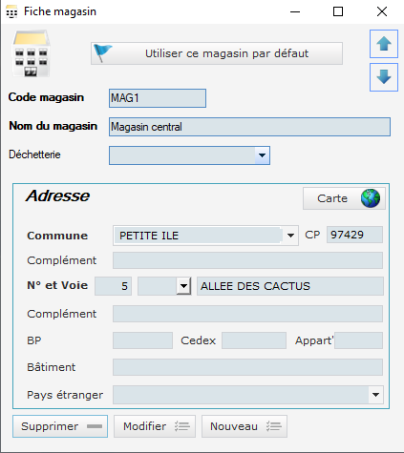
Cliquer sur « utiliser ce magasin par défaut pour pré-remplir la zone magasin dans les recherche et dans les commandes

Creation et gestion d’une commande

Création
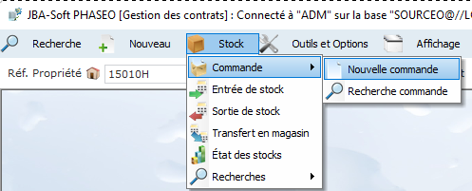
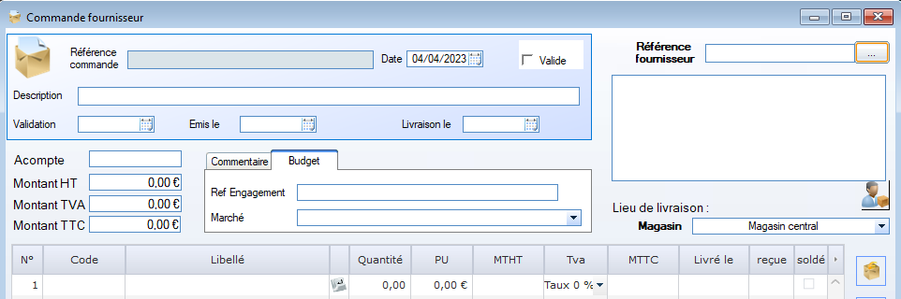
Champs de l’entête
- Description
- Date de validation
- Le fournisseur
Validation de la commande Choix du fournisseur
Pour rechercher un article saisir dans libellé « COU+25 »
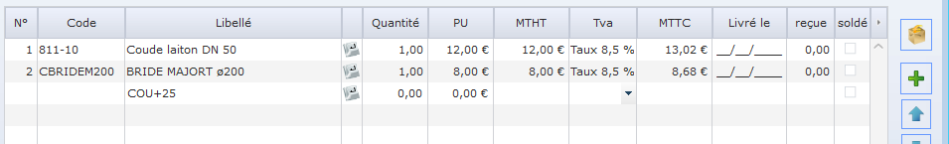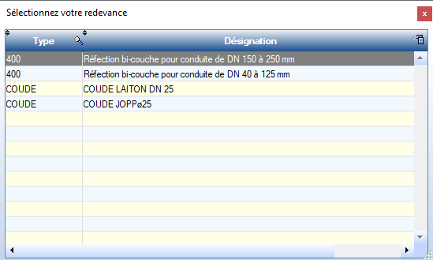
Choisir une ligne dans la liste proposée et faire « Entrée »

Choix d’un article dans la liste arborescente (famille, catégorie, article)
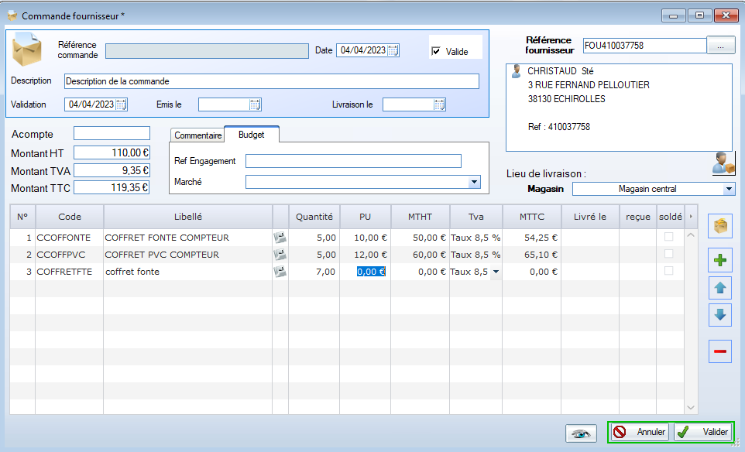
Indication du prix d’achat
Choix des articles
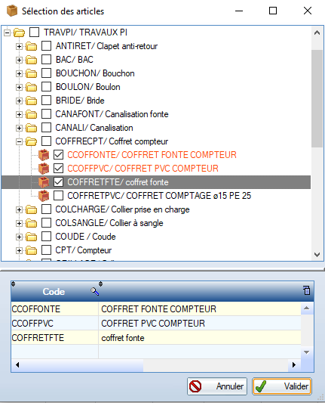
Choix de 1 ou plusieurs articles
Et « valider »

Recherche d’une commande
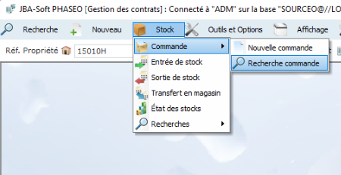
L’écran de recherche permet de retrouver une commande en remplissant certains critères, ci-dessous on recherche les commandes validées et crées le 01 avril
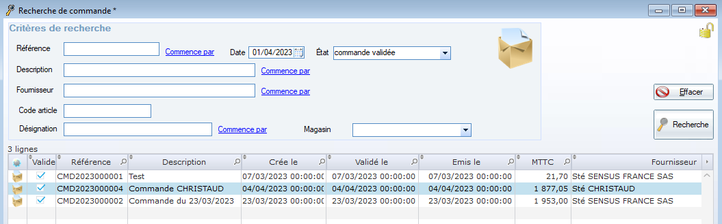
Ci-dessous, on se limite aux commandes d’un fournisseur
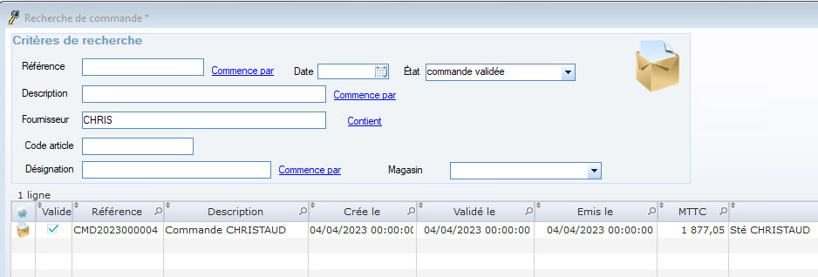
clic pour ouvrir la fiche commande, ou double-clic sur la ligne

Déclaration d’une entrée
Il y a déjà eu des réceptions sur cette commande, la colonne reçu et soldé nous donne les indications sur les quantités.
Il est possible de consulter les différentes réceptions avec le bouton 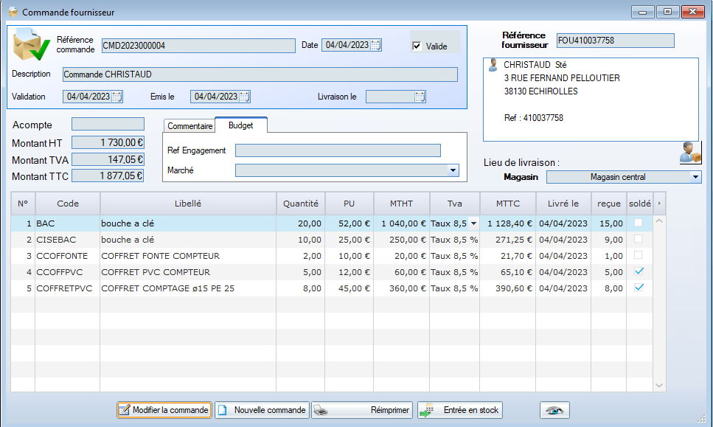

Déclaration d’une réception ou entrée, le logiciel présente le reste des pièces non reçues
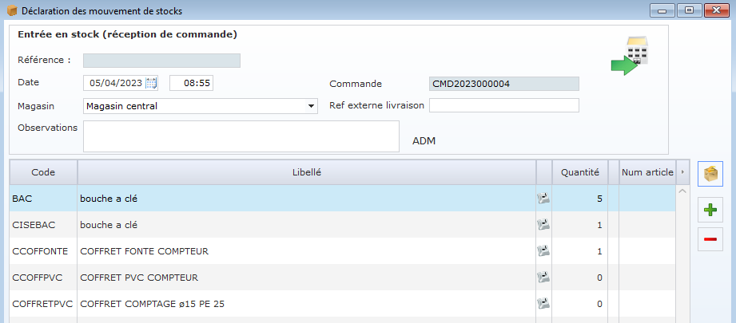

Mouvements de stock et inventaire

Sortie de stock
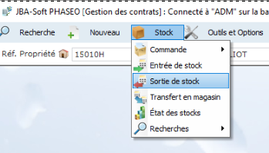

Saisie d’une ou plusieurs parties du libellé et touche « Entrée »
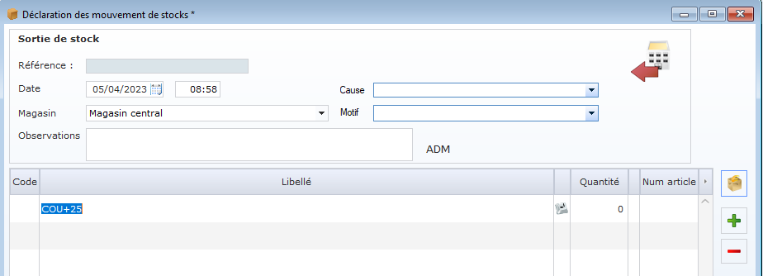
Ou appel de la liste classée des articles
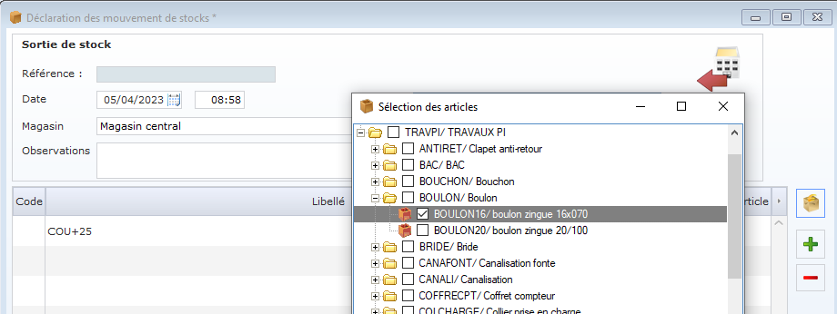

Recherche des mouvements de stock
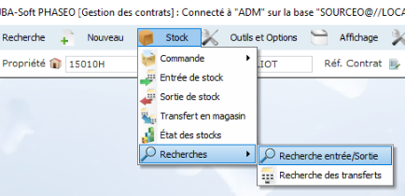

Utiliser les différents critères pour établir des bilans ou des recherches, ci-dessous les mouvements depuis le 01/04/2023.
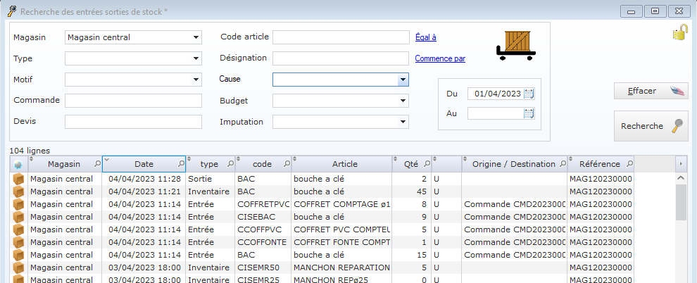
Possibilité de trier par date avec clic sur l’entête de la colonne
Filtre sur le type de mouvement, sur le code article , sur une période
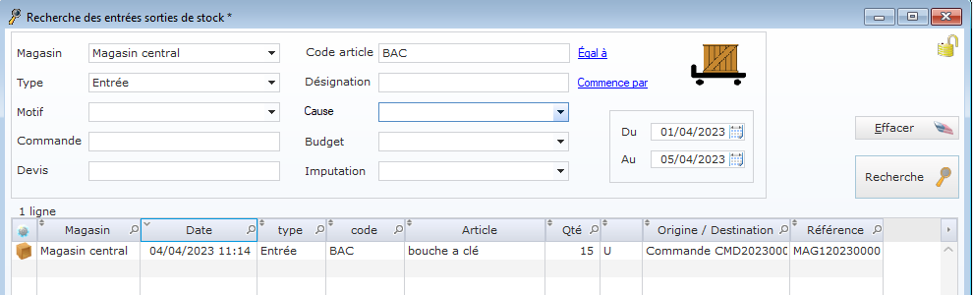
Double clic sur la ligne pour avoir le détail sur l’ensemble des entrées

Etat des stocks

Possibilité comme sur tous les écrans de recherche de positionner des filtres (critères de recherche)
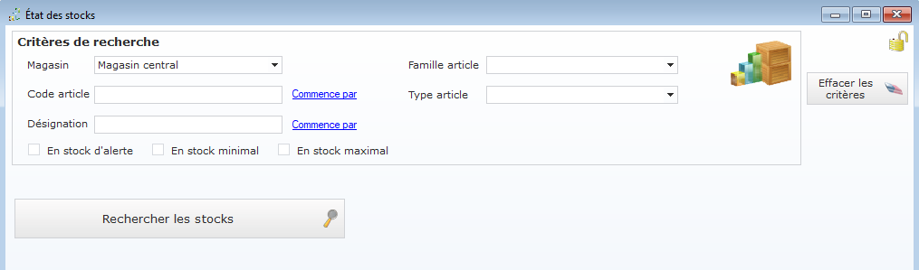
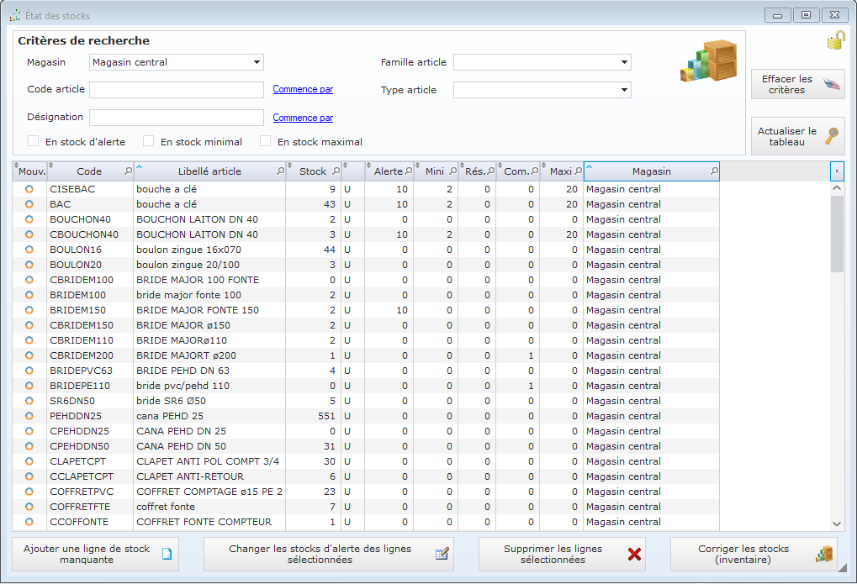
Le clic sur le bouton donne la liste des mouvements pour l’article
Le bouton « Changer les stocks d’alerte » permet de modifier les seuils d’alerte pour un ou plusieurs articles.

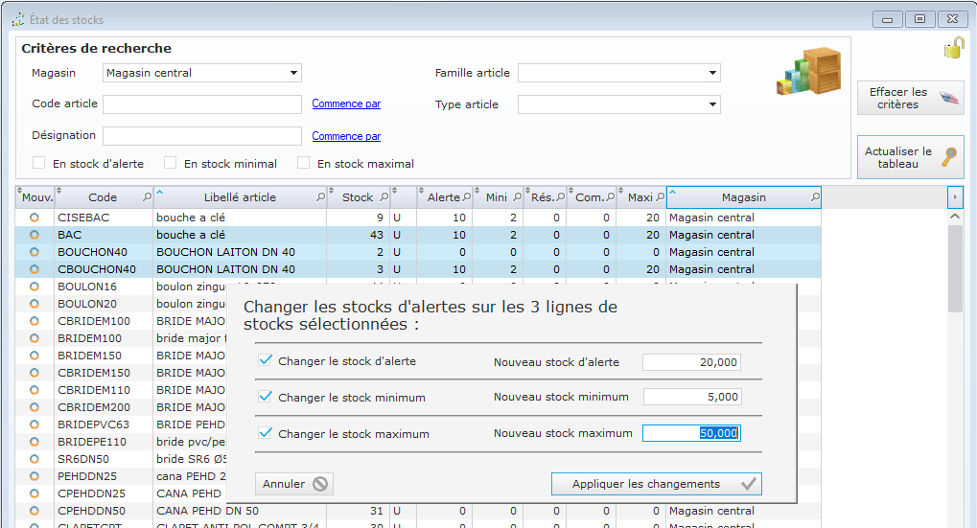
La multi-sélection se fait en gardant la touche CTRL appuyée et en cliquant sur les lignes concernées par la modification.
Il suffit ensuite de positionner les seuils d’alerte, maximum et minimum.

Catalogue fournisseur

Déclaration automatique et catalogue
Les articles saisis dans une commande sont automatiquement insérés dans le catalogue fournisseur avec le prix de la commande. Le prix est conservé pour la prochaine commande, mais peut être modifié dans le catalogue.
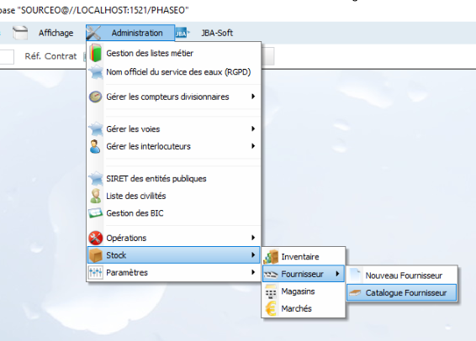

Modification du catalogue
Choix du fournisseur
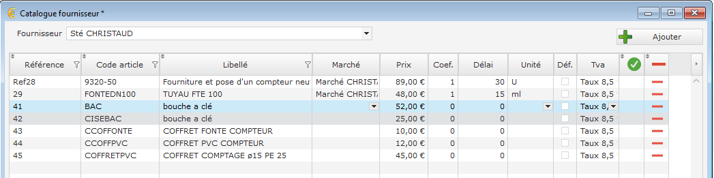
Modification et validation :
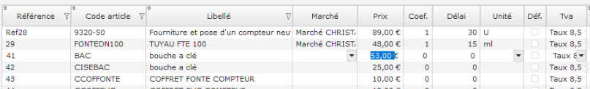
Quand une zone est modifiée, le bouton apparait sur la ligne pour valider la modification
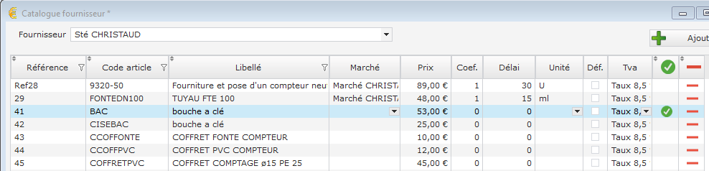

Marché fournisseur
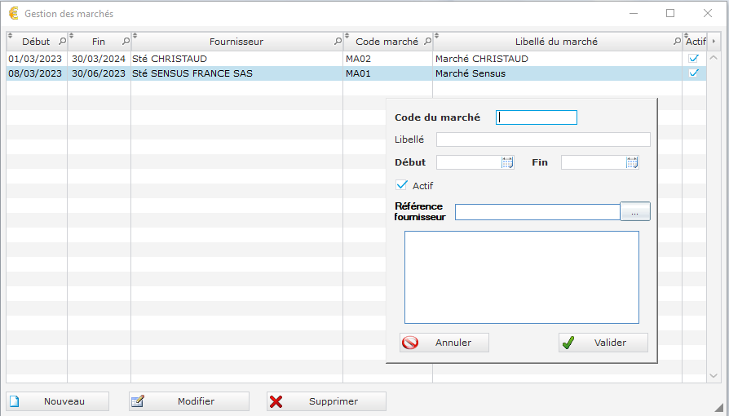
Mettre un article dans le marché

Créer un nouveau marché

